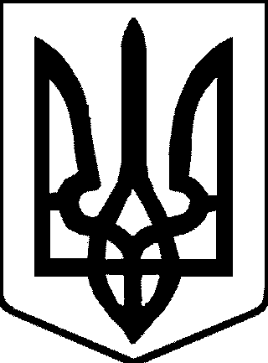

УКРАЇНА
ІРШАВСЬКА МІСЬКА РАДА ЗАКАРПАТСЬКОЇ ОБЛАСТІ
БРІДСЬКИЙ ЗАКЛАД ЗАГАЛЬНОЇ СЕРЕДНЬОЇ ОСВІТИ І-ІІІ СТУПЕНІВ

НАКАЗ
31.10.2023 № ___

Про проведення ХХІІІ Міжнародного конкурсу
з української мови імені Петра Яцика
у 2023/2024 навчальному році

З метою підвищення загальної мовної культури, виховання пошани до традицій українського народу, виховання пошани до українського народу, виявлення творчо обдарованої учнівської та студентської молоді, відповідно до наказу департаменту освіти і науки, молоді та спорту Закарпатської обласної військової адміністрації від 25 жовтня 2023 року № 652

НАКАЗУЮ:
- Вчителям української мови та літератури:
  - Забезпечити проведення ІІ етапу Конкурсу відповідно до Положення про Міжнародний конкурс з української мови імені Петра Яцика 10 листопада 2023 року. (учні 3 - 11 класів).
  - Звіти про проведення І етапу та заявки на участь у ІІ етапі надати Іршавському ЦПРПП до 08 листопада 2023 року.

- Контроль за виконання наказу покласти на заступника керівника закладу освіти з навчальної роботи Маргіту Наталію Юріївну.

Керівник закладу освіти Наталія ГАЛІНСЬКА

З наказом ознайомлені
Маргіта Н.Ю._______
Маркович Л.В._______

